Приставы спрашивают о должниках, с которыми вы не знакомы. Как реагировать?

Что сделать: если информации, которая нужна приставам, у вас нет, сообщите им причину отказа в ответном письме. На письмо безопаснее отреагировать, чтобы защитить компанию от штрафа до 100 000 руб., а директора — до 20 000 руб. (ч. 3 ст. 17.14 КоАП).

Важная деталь
Судебные приставы относятся к правоохранительным органам, и безопаснее для компании будет отвечать на все их запросы.
Ваша коллега поделилась недавней ситуацией. Ее компания доставляет воду в офисы и по домам. От судебных приставов пришло письмо, в котором они запрашивают информацию о должниках-физлицах. Но дело в том, что компания с этими должниками не знакома.
Приставы просят сообщить, заказывали ли воду интересующие их физлица, если да, то когда и по каким адресам, а также как происходила оплата. В приложении к письму указаны физлица с Ф. И. О., датами рождения, СНИЛС, ИНН и адресами регистрации. В конце письма приставы предупреждают: если компания не поделится информацией, ей и директору грозят штрафы (ч. 3 ст. 17.14 КоАП). Как реагировать на требование судебных приставов? Давайте разбираться.
Если у вас есть нужная приставам информация, передайте ее. Можете попросить отсрочку
За разъяснениями мы обратились непосредственно к приставам и приводим их ответ. Приставов относят к правоохранителям, если не ответить на их запрос, это действительно станет основанием для штрафа по статье 17.14 КоАП. Приставы вправе проверить фактическое материальное положение любого должника. Например, выяснить, какие у него есть счета в банках для оплаты покупок и других обязательств. За информацией приставы вправе обращаться как к самим должникам, так и к другим лицам, которые могут обладать нужными сведениями. У третьих лиц они вправе запрашивать в том числе и персональные данные должников.
Если получили подобный запрос от приставов, безопаснее на него ответить в свободной форме. Располагаете нужной приставам информацией — предоставьте ее. Когда речь идет о большом объеме данных, свяжитесь с ФССП и согласуйте сроки ответа либо поэтапное предоставление информации. Образец ответного письма о продлении срока смотрите ниже. Отвечайте приставам только на официальные запросы. Если судебный пристав передал требование по телефону, такой запрос вы вправе не исполнять.
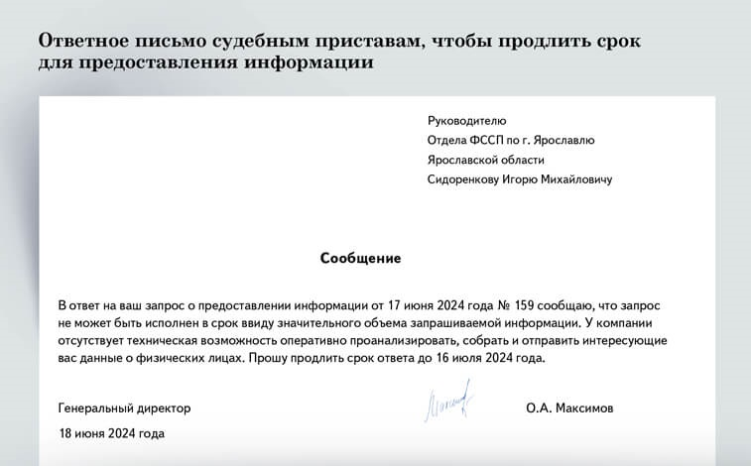

ЮЛИЯ МОСЬКИНА,эксперт журнала «Главбух»
Журнал «Главбух» №11, 2024

